Nuolatinės viešųjų pirkimų komisijos 2025-07-02 protokolo Nr. 4 priedas

VIEŠOJO PIRKIMO „STACIONARIOS PRIEPLAUKOS MUZIEJAUS G., ZAPYŠKIO MSTL., KAUNO R. SAV., NAUJOS STATYBOS DARBŲ VIEŠASIS PIRKIMAS“ TIEKĖJŲ KLAUSIMAI IR ATSAKYMAI Į JUOS NR. 3

Eil. Nr. | Išsiuntimo CVP IS tiekėjams data ir dokumento (failo) pavadinimas | Klausimo / Pakeitimo kategorija | Klausimas / Pirminė sąlyga | Atsakymas / Pakeista sąlyga
1. | 2025-07-02  „Atsakymai į klausimus Nr. 3_2025-07-02“ | Pirkimo sąlygos, kvalifikaciniai reikalavimai (Pirkimo sąlygų 11.10 punkto 2 lentelės „Tiekėjo kvalifikacijos reikalavimai“ reikalavimas Nr. 2) | „Prašymas patikslinti išdėstytą patikslinimą (žemiau), kurį siūlome tikslinti – ne naikinant „e“ papunktį, o įvedant sąvoką tarp „d“ ir „e“ – „arba“. Nes Jūsų patikslintas reikalavimas vėlgi riboja konkurenciją, kadangi tiek vieną statinių pogrupį - hidrotechniniai, arba tiek kitą statinių pogrupį - vandens uostų statiniai, turintis specialistas gali atlikti perkamo objekto projektavimo paslaugas, todėl negali būti nurodoma tik hidrotechniniai arba tik vandens uostų statiniai. Prašome pakartotinai patikslinti išdėstytą reikalavimą.  "Panaikinamas pirkimo sąlygų 11.10 punkto 2 lentelės reikalavimo Nr. 2 e papunktis:  „e) tiekėjas turi pasiūlyti bent 1 (vieną) atestuotą specialistą, kuriam suteikta teisė eiti neypatingojo statinio, esančio kultūros paveldo objekto teritorijoje, projekto vadovo pareigas, statinių grupė: hidrotechniniai statiniai, statinių pogrupis: hidrotechniniai (darbo projekto parengimui).“  Atitinkamai pakoreguojama kitų punktų numeracija.  Atitinkamai patikslinamas Pirkimo sąlygų 7 priedas „Tiekėjo vadovaujančių darbuotojų (specialistų) ir asmenų, atsakingų už sutarties vykdymą, sąrašas“.“ | Tiekėjas pateikė niekuo nepagrįstą prašymą, niekaip jo nemotyvuodamas ir neargumentuodamas. Pirkimas atliekamas vadovaujantis UAB „Hidroterra“ 2023 m. parengtu techniniu projektu „01. Stacionarios prieplaukos, Muziejaus g., Zapyškio mstl., Kauno r. sav., naujos statybos projektas“ Nr. ZAS-3-3-2022-03-18-TP-01 (toliau – Techninis projektas). Šiame Techniniame projekte Bendrojoje dalyje aiškiai nurodyta, kad perkamas statinys – stacionari prieplauka – yra priskiriama prie statinių grupės: susisiekimo komunikacijos, statinių pogrupis: vandens uostų statiniai.  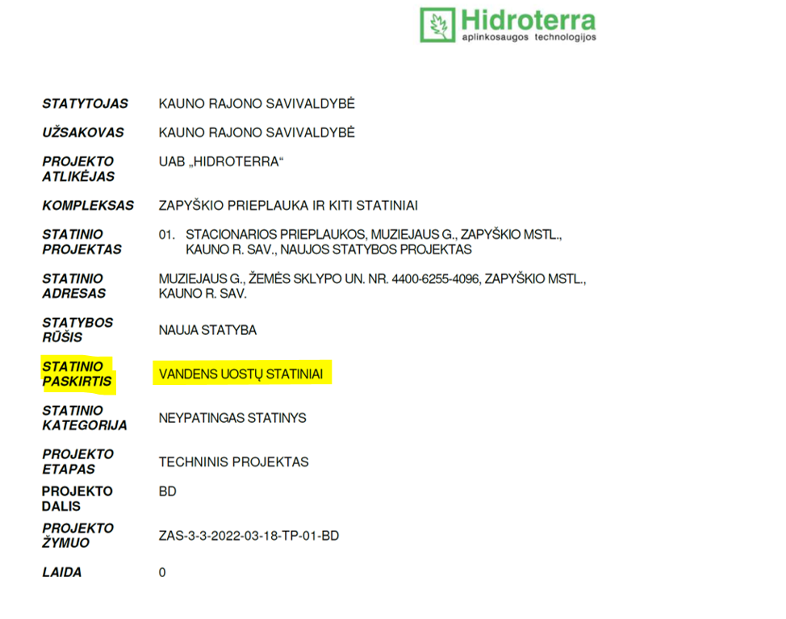  Nustatant reikalavimus tiekėjo specialistams turėti atitinkamą teisę, šiuo atveju – statinio projekto vadovui, (kai statinys ypatingas/neypatingas) privaloma reikalavime nurodyti reikalingą (t. y. atsižvelgiant į tai, kas yra perkama) statinių grupę (pogrupį) pagal STR1.01.03:2017 galiojančią redakciją. Atsižvelgiant, kad yra perkamas statinys, kuris priskiriamas prie statinių grupės: susisiekimo komunikacijos, statinių pogrupis: vandens uostų statiniai, tiekėjo specialistas privalo turėti teisę eiti statinio projekto vadovo pareigas būtent statinių grupėje: susisiekimo komunikacijos, statinių pogrupis: vandens uostų statiniai. Todėl jokio pasirinkimo „arba“, kaip reikalauja tiekėjas, negali būti. Reikalavimas yra būtinas, tiesiogiai susijęs su pirkimo objektu, proporcingas ir niekaip negali riboti tiekėjų konkurencijos. Tikslinamas nebus.
Šie Pirkimo dokumentų paaiškinimai/patikslinimai yra neatskiriama Pirkimo dokumentų dalis.

___________________

